Temat Kompleksowy: „Do Szkoły!” 22.06-26.06

Grupa 5-6 latków

5 latki Karty Pracy – str. 29-32

6 latki Karty Pracy – str. 32

**Poniedziałek**

Temat dnia: ,,Odwiedzamy szkołę’’

**1. „Wspominamy”**

Zabawa słownikowa – rozpoczynamy zdanie, a dziecko ma za zadanie dokończyć, np.:

W przedszkolu lubiłem, gdy… ; W przedszkolu nie lubiłem, gdy… ; W przedszkolu czułem się…, itp.

**2. Tato, czy już lato?**

Słuchanie wiersza Barbary Szelągowskiej. Dla chętnych nauka wiersza na pamięć ☺

Powiedz, proszę! Powiedz tato,

po czym można poznać lato?

Skąd na przykład wiadomo, że już się zaczyna?

Po prostu:

Po słodkich malinach;

Po bitej śmietanie z truskawkami;

Po kompocie z wiśniami;

Po życie, które na polach dojrzewa;

Po letnich ulewach;

Po słowiku, co wieczorami śpiewa;

Po boćkach uczących się latać;

Po ogródkach tonących w kwiatach;

Po świerszczach koncertujących na łące;

Po wygrzewającej się na mleczu biedronce;

Po zapachu skoszonej trawy i róż;

I... już!

Inicjujemy rozmowę na temat treści wiersza: Jak myślicie, kto zadawał pytania tacie? Po czym można poznać lato? Jaką teraz mamy porę roku?

**3. Praca w Cz 80–81**

Rozwiązywanie krzyżówek.

**4. „Lato jest…”**

Zabawa słownikowa połączona z ćwiczeniem w czytaniu – przygotowujemy ma kartkach napisy: Lato jest… .; Lato lubi… .; My lubimy lato za… .; Lato to fajna pora roku. Dziecko samodzielnie odczytuje i kolejno dopowiada zakończenie zdań – wszystkie odpowiedzi są dobre.

**5. Praca w PiL 77**

Odczytywanie zdań, przeliczanie figur – rozwijanie percepcji wzrokowej.

**6. „Czas do szkoły”**

Zabawa słownikowa – tłumaczymy dziecku, że skoro jest lato to pora pożegnać się z przedszkolem i rozpocząć po wakacjach naukę w szkole. Zadajemy dziecku pytania: Jak myślicie, jak wygląda szkoła? Co się w niej robi?

**7. ,,Moja wymarzona szkoła’’**

Praca plastyczna – dziecko rysuje lub maluje swoją wymarzoną szkołę.

**8. „Sprawne ręce, sprawne nogi”**

Zabawa usprawniająca mięśnie stóp - do tej zabawy dziecko powinno zdjąć skarpety lub rajstopy. Siada na podłodze, otrzymuje 2 kartki i ołówek. W rytmie dowolnej, spokojnej muzyki rysuje linie i kształty – najpierw ręką, a potem próbuje nogą (trzymając ołówek palcami stopy).

**Wtorek**

Temat dnia ,,Co zabierzemy na wakacje?’’

**1. ,,Na wakacje ruszać czas’’**

Słuchanie wiersza Barbary Szelągowskiej.

Za dni kilka – o tej porze

będę witać polskie morze.

Bo najbardziej mi się marzy,

żeby bawić się na plaży.

A ja chciałbym dotknąć chmury

i dlatego jadę w góry.

Razem z mamą, razem z tatą

w górach lubię spędzać lato.

Ja na morze nie mam czasu,

wolę jechać het – do lasu.

I tam z dziadkiem zbierać grzyby

albo w rzece łowić ryby.

Dla mnie to najlepsza pora,

żeby wskoczyć do jeziora.

Nie chcę w upał chodzić w góry,

wolę jechać na Mazury.

Morze, góry, las i rzeka,

wszystko to już na nas czeka.

Bo zaczęło się już lato,

Jedźmy mamo, jedźmy tato.

Rozmawiamy z dzieckiem na temat treści wiersza: Gdzie dzieci z wiersza pojechały na wakacje?; Co one planowały tam robić?; A gdzie wy wybieracie się na wakacje? – swobodne wypowiedzi dziecka.

**2. „Co kojarzy się z wakacjami?”**

Rozwiązywanie zagadek.

Jakie to na drzewie

dojrzewają przysmaki,

które lubią jeść dzieci,

dorośli i szpaki. /czereśnie/

By je zerwać z drzewa

najlepiej wstać wcześnie,

bo nie tylko dzieci

lubią jeść ... /czereśnie/

Babcia pestki z nich wydłubie

i sok słodki z nich wyciśnie,

albo kompot ugotuje,

lub do ciasta doda... /wiśnie/

Gdy tylko lato się zaczyna

na krzaku dojrzewa. /malina/

Mnóstwo w niej witamin

i kształt ma kuleczki.

Najsmaczniejszy i najzdrowszy

sok z czarnej... /porzeczki/

Duża i dmuchana;

Bardzo kolorowa.

Hop! Do góry lubi latać.

To piłka… /plażowa/

Zamek z piasku z nią zbudujesz,

chociaż cała plastikowa.

Po zabawie – obok grabek

w wiaderku się chowa. /łopatka/

W wodzie zawsze je zakładam,

przez ręce, głowę.

Już się teraz nie utopię.

Bo mam koło …. /ratunkowe/

Gdy słońce mocno świeci,

to wtedy nam się marzy,

by koc szybko rozłożyć

na piaszczystej…. /plaży/

Wody wcale się nie boi;

Lubi pływać po jeziorze.

Ale są potrzebne wiosła,

By nas fala lepiej niosła. /łódka/

**3. Praca w PiL 78**

„Co zabieramy na wakacje?” – podpisywanie przedmiotów po śladzie.

**4. „Co włożę do plecaka?”**

Zabawa dydaktyczna - pokazujemy dziecku obrazki, na których są różnorodne przedmioty, np. namiot, latarka, koło do pływania, okulary do pływania, wiaderko, łopatka, koc. Dziecko nazywa przedmioty na obrazkach. Następnie dziecko ma samodzielnie włożyć do plecaka rzeczy, które zabieramy na wakacje.

**5. „Rzuć i złap”**

Zabawa ruchowa z elementem rzutu i celowania – dziecko jedną ręką zgniata kartkę papieru w kulkę. Na sygnał podrzuca ją wysoko do góry i stara się złapać. W celu utrudnienia dziecko może wyrzucać kulę zza pleców i łapać z przodu.

**6. „Już czytam”**

Samodzielne czytanie prostych tekstów literackich przez dziecko – rozmowa na temat treści.

**7. Zestaw ćwiczeń**

– „W góry lub nad morze” – dziecko swobodnie maszeruje po sali lub placu zabaw. Na hasło W góry! – naśladuje marsz po górach lub wspinaczkę, wysoko unosi kolana i wyciąga ręce w górę. Na hasło: Nad morze! – dzieci naśladują ruchy pływaka.

– „Tęczowy most” – dziecko ustawia się w pozycji wyprostowanej, ręce rozłożone. Przed nim na podłodze leży skakanka, sznurek, pasek, itp. Zadaniem dziecka jest przejście przez ,,most’’ stopa za stopą. Po przejściu dziecko ma zrobić 5 przysiadów, 5 podskoków raz na prawej, raz na lewej nodze.

– „Pakujemy się na biwak” – zabawa uspokajająca. Dziecko siedzi na podłodze (siad skrzyżny, plecy proste, dłonie na kolanach). Po kolei wymienia rzeczy, które należy zabrać na biwak do lasu.

**8. Dzień Ojca –** przygotowanie laurki według własnego pomysłu.

**9. Relaksacja**

Dziecko leży na plecach na dywanie. Zamyka oczy, włączamy muzykę relaksacyjną. Podczas słuchania zadaniem dziecka jest wyobrażenie sobie wymarzonego miejsca na wakacje. Po zakończeniu prosimy, aby dziecko opisało nam to miejsce.

<https://youtu.be/Aa6UVcSJjG8>

**Środa**

Temat dnia ,,Bezpieczeństwo’’

**1. ,,Bezpieczne opalanie’’**

Barbary Szelągowskiej i ,,Wakacyjne rady’’ Wiery Bodalskiej

Bezpieczne opalanie - Barbara Szelągowska

Choć na plaży piasek parzy,

My się słońca nie boimy.

Bo nas chroni krem z filtrami,

Smarujemy się nim sami!

Bo mam czapkę taką z daszkiem,

A siostrzyczka ma kapelusz.

Na wakacjach – to wam powiem

Trzeba także dbać o zdrowie!

Wakacyjne rady - Wiera Bodalska

Głowa nie jest od parady

I służyć ci musi dalej.

Dbaj więc o nią i osłaniaj,

Kiedy słońce pali

Płynie w rzece woda,

Chłodna, bystra, czysta.

Tylko przy dorosłych

Z kąpieli korzystaj.

Jagody nieznane,

Gdy zobaczysz w borze,

Nie zrywaj! Nie zjadaj,

Bo zatruć się możesz.

Urządzamy grzybobranie.

Jaka rada stąd wynika?

Gdy jakiegoś grzyba nie znasz,

Nie wkładaj do koszyka.

Biegać boso – przyjemnie,

Ale ważna rada:

Idąc na wycieczkę

Dobre buty wkładaj!

Inicjujemy rozmowę z dzieckiem na temat treści wierszy: O czym należy pamiętać, wyjeżdżając na wakacje?; Jakie rady usłyszeliście w obu wierszach?; Co to znaczy, że należy zawsze myśleć?

Prezentujemy dziecku hasła dotyczące bezpiecznego spędzania czasu podczas wakacji.

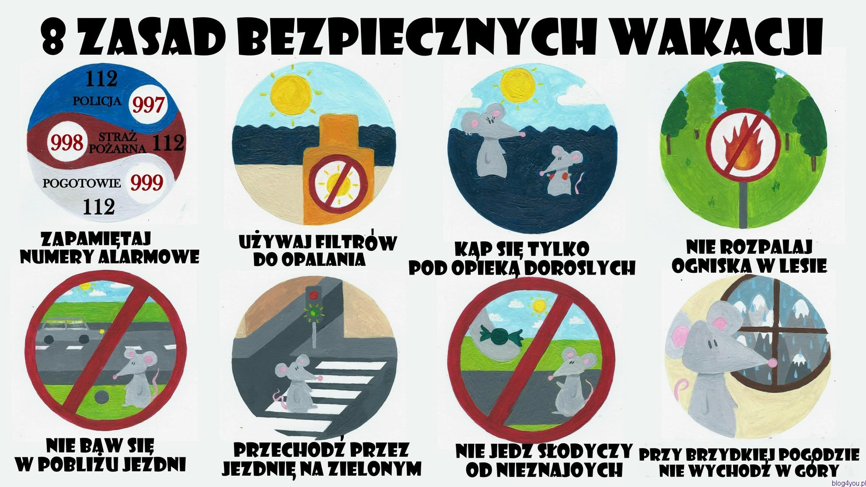

**2. Praca w KP4.32**

Opowiadanie obrazków sytuacyjnych, odczytywanie wakacyjnych porad.

**3. „Bezpieczne wakacje”**

Burza mózgów – prosimy dziecko, by zastanowiło się nad tym, jak należy zachowywać się, gdy jesteśmy nad morzem, jeziorem, rzeką, stawem, w górach lub w dużym mieście razem z rodzicami podczas wakacji, by nie wydarzył się wypadek i wakacje były bezpieczne. Dzielimy arkusz szarego papieru na 3 kolumny. W pierwszej rysujemy symbol wody, w drugiej – gór, w trzeciej – miasta. Gdy dziecko się zastanowi, podaje swoje pomysły dla każdego miejsca oddzielnie (woda, góry, miasto) – wszystkie pomysły są dobre.

**4. „Kodeks bezpiecznych wakacji”**

Zabawa plastyczna nawiązująca do wcześniejszej zabawy - dziecko w jak najprostszy sposób rysuje na kartkach to, co wymyśliło. Na koniec kartki rysunki są przyklejane na szary papier we właściwej kolumnie. W ten sposób powstaje Kodeks bezpiecznych wakacji.

**5. „Zapamiętaj ten wzór”**

Zabawa dydaktyczna - układamy ze sznurka na dywanie wzór fali. Dziecko chodzi wzdłuż sznurka drobnymi kroczkami. Następnie usuwamy sznurek, a dziecko idzie według zapamiętanego wzoru.

**6. „Szlaczek ze sznurka”**

Zabawa manipulacyjna - dziecko otrzymuje kawałek sznurka i narysowany na kartce szlaczek. Następnie odtwarza wzór szlaczka ze sznurka i układa ze sznurka szlaczek własnego pomysłu, kreśli jego kształt w powietrzu.

**7. Karta pracy PiL 79**

Rozwiązywanie działań matematycznych; kolorowanie według kodu.

**8. Czytankowo**

Wysłuchanie dowolnego opowiadania, następnie rozmowa na temat treści tekstu.

**Czwartek**

Temat dnia ,,Do widzenia, przedszkole!’’

**1. Żegnaj przedszkole! Witaj szkoło!**

Opowiadanie Olgi Masiuk.

Supełek siedział w kącie i patrzył na przygotowania. W przedszkolu panowało podniecenie. Na stołach rozkładano kolorowe obrusy, a na nich talerzyki z ciastkami i szklanki do soków. Wszyscy uwijali się jak w ukropie, bo jeszcze przed przyjściem rodziców miała się odbyć próba generalna pożegnalnego przedstawienia. To był ostatni dzień przedszkola.

– Może byś tak łaskawie pomógł? – skarcił go Pak.

– Jest mi smutno – westchnął Supełek, ignorując zupełnie uwagę Paka.

Pak machnął więc łapką i pobiegł pomagać przy wieszaniu dekoracji. Supełek wytarł oczy, które co i rusz mu wilgotniały i pociągnął nosem. Nagle uderzyła go w głowę papierowa kulka. Rozejrzał się niespokojnie. Od drzwi dawała mu znaki Blue. Dopiero teraz uświadomił sobie, że nie widział jej wśród innych dzieci. Blue zdecydowanym gestem przywołała Supełka. Niezauważony przez nikogo wyszedł więc z sali.

– Co jest? – zapytał.

– Pomyślałam, że tobie też nie podoba się całe to zamieszanie – odparła Blue, wskazując ręką trwające w sali przygotowania. Supełek wzruszył ramionami.

– Słuchaj, ja już postanowiłam – oświadczyła Blue. – Nie idę do żadnej szkoły.

– Jak to?

– Mam plan. Pamiętasz, jak Pani mówiła, że jesteśmy już mądrzy i wiemy, jak się zachowywać w różnych sytuacjach, dlatego możemy iść do szkoły?

– Pamiętam – powiedział Supełek.

– To posłuchaj!

I Blue przedstawiła Supełkowi swój plan, który polegał na tym, żeby zachowywać się dziś tak, aby Pani pomyślała, że nie wolno ani Blue, ani Supełka puścić do szkoły.

– Ale co mamy robić? – dopytywał Supełek.

– Psocić, ile wlezie! – odparła pewnym głosem Blue. – Idziemy!

I ruszyła do sali, trzaskając drzwiami tak, że zatrzęsły się szyby w oknach. Dzieci zwróciły się w stronę źródła tego przerażającego dźwięku, ale nic nie powiedziały.

– Co się tak gapicie? – warknęła Blue.

I przechodząc obok osłupiałego Stasia, przebiła balonik, który ten właśnie miał powiesić na lampie. Supełek ruszył za nią najpierw bardzo nieśmiało, ale po chwili wyobraził sobie szkołę, miejsce, w którym bardzo nie chciał być, więc przechodząc obok stołu, zgarnął z talerzyków ułożone pięknie ciastka i wszystkie wpakował sobie do buzi.

– Ej, zawołała Marysia. – Co robisz?

Supełek próbował jej powiedzieć, że je, ale buzię miał pełną pierniczków i herbatników z czekoladą, więc zdołał wydobyć z siebie tylko mruknięcie i wypluć sporo okruchów. Tymczasem Blue wylała na obrus sok i właśnie gotowała się do walki z Jackiem, który próbował uratować przed nią resztę szklanek.

– Proszę Pani!!! – zawołała Marysia tak rozpaczliwie, że Pani, która uzgadniała coś w kuchni, wpadła do sali przerażona.

– Co się dzieje? – zapytała, widząc rozlany sok na stole, pokruszone ciastka na podłodze i Blue gotową do walki z Jackiem.

– Sama pani widzi, że Blue i ja nie możemy iść do szkoły, bo moglibyśmy się tam nieodpowiednio zachowywać – wyjaśnił Supełek. I na dowód swoich słów przebił kolejny balonik.

– Róbcie wszystko dalej – powiedziała Pani do dzieci. – A Blue i Supełek idą ze mną. Blue ruszyła z ochotą, pewna, że miarka się przebrała i że będzie mogła zostać w przedszkolu na długie lata. Pani posadziła Blue i Supełka na krzesłach i zaczęła szukać czegoś w szafce. Po chwili położyła przed przedszkolakami dwa rysunki.

– Pamiętacie to? – zapytała.

– Robiliśmy rysunki, kim będę, kiedy dorosnę – odpowiedział Supełek.

– Właśnie. Kogo przedstawia twój rysunek, Supełku? Kim jesteś na tym rysunku?

– Lecę w kosmos na zbudowanym przez siebie statku i odkrywam nowe planety.

– A ty, Blue? – Pani zwróciła się do dziewczynki.

– Ja buduję tutaj wieżowce, które sięgają aż do nieba. – Jeśli zostaniecie w przedszkolu, będziecie powtarzać wszystko, czego się nauczyliście do tej pory. A jeśli pójdziecie do szkoły, nauczycie się nowych rzeczy. I dzięki tym rzeczom ty, Supełku, polecisz w kosmos, a ty, Blue, zbudujesz wieżowiec aż do nieba – powiedziała Pani. – Musicie wybrać.

– Zależy ci na tym kosmosie? – zapytała Blue Supełka.

– Raczej tak. Chciałbym tam być. A ty i wieżowiec?

– Chciałabym go zbudować – westchnęła Blue. Supełek i Blue powędrowali więc z powrotem do sali.

– Trzeba będzie odkurzyć – westchnął Supełek.

– I postawić talerzyki na tych plamach z soku – dodała Blue.

– Ale może nie jest tak źle chodzić do szkoły – zastanowił się Supełek.

– Może nie – odparła Blue.

I poszli pomóc w przygotowaniu pożegnania przedszkola, bo przecież czekały już na nich wieżowce i statki kosmiczne.

Rozmowa na temat treści opowiadania: Jakie ważne wydarzenie miało się odbyć w przedszkolu? Jak dzieci przygotowywały się do uroczystości? Jak zachowywali się Blue i Supełek? Jak myślicie, dlaczego Blue i Supełek tak się zachowali? Co ważnego powiedziała im pani?

**2. „Zgadnij, czego brakuje?”**

Zabawa orientacyjno-porządkowa – kładziemy na podłodze kilka przedmiotów. Dziecko przez chwilę przygląda się i nazywa przedmioty. Następnie zakrywamy oczy, zbieramy jeden przedmiot. Zadaniem dziecka odgadnięcie, którego przedmiotu brakuje.

**3. Praca w Cz 82–83**

„Wszystko o Polsce – gdzie jedziemy na wakacje?”

**4. „Laurka na pożegnanie”**

Praca plastyczna - przygotowujemy duży brystol i składamy go na połowę, tak jak laurkę. Rysujemy linie, które stanowią krawędzie ramki. Dziecko na połowie kartki A4 rysuje swój portret oraz, jeśli potrafi, podpisuje się. Następnie wycina portret i przykleja go na dużym, złożonym jak laurka brystolu. Następnie samodzielnie ozdabia ramkę, wycinając z kolorowego papieru dowolne ornamenty.

**5. „Życzenia”**

Zabawa językowa - dziecko redaguje samodzielnie treść życzeń lub podziękowań, które zostaną wpisane w środek laurki.

**6. ,,Bezpieczne wakacje’’**

Rozmowa na temat wakacji - przypomnienie zasad bezpiecznego spędzania wolnego czasu.

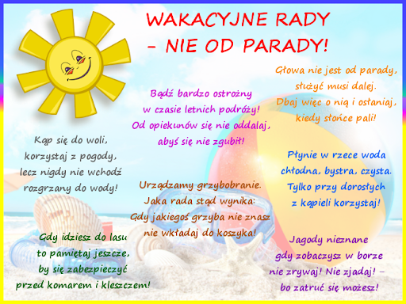

**7. Piosenka wakacyjna**

<https://youtu.be/ue82bNmhv6g>

**Piątek**

Temat dnia: „Żegnaj, przedszkole!”

**1. „Wspominamy**” – zabawa słownikowa. Dziecko siedzi na dywanie. Rodzic rozpoczyna zdania, a dziecko je kończy, np.: W przedszkolu lubiłem, gdy…; W przedszkolu nie lubiłem, gdy…; W przedszkolu czułem się…

**2. „Przenieś piłkę na krążku”** – zabawa ruchowa z elementem równowagi. Dziecko otrzymuje jedno jajko (ugotowane) i jedną łyżkę. Kładzie jajko na łyżce i stara się chodzić w różnych kierunkach tak, by jajko nie spadło.

**3. „Dokąd pójdzie Supełek po wakacjach?”** - Praca w **PiL, str. 80** – kolorowanie obrazka – „Dokąd pójdzie Supełek po wakacjach?”.

**4. „Najbardziej”** – praca plastyczna. Dziecko dostaje dwie kartki. Na jednej rysuje to, co najbardziej podobało mu/jej się w przedszkolu, a na drugiej to, czego najbardziej nie lubił/ła. Po zakończeniu pracy opowiada o tym, co narysował/ła.

**5. "Kalambury”** – zabawa pantomimiczna. Rodzic zapisuje na kartce jakieś czynności. Dziecko kolejno losuje kartki, a następnie za pomocą ruchu ilustruje czynność przedstawioną na swojej kartce. Rodzic zgaduje czynność.

**6. "Matematyka"** - zabawa matematyczna. Dziecko wykonuje działania i zapisuje w kratkach, na koniec koloruje obrazki. (Jeśli nie mamy drukarki, proszę przerysować na kartkę według wzoru).

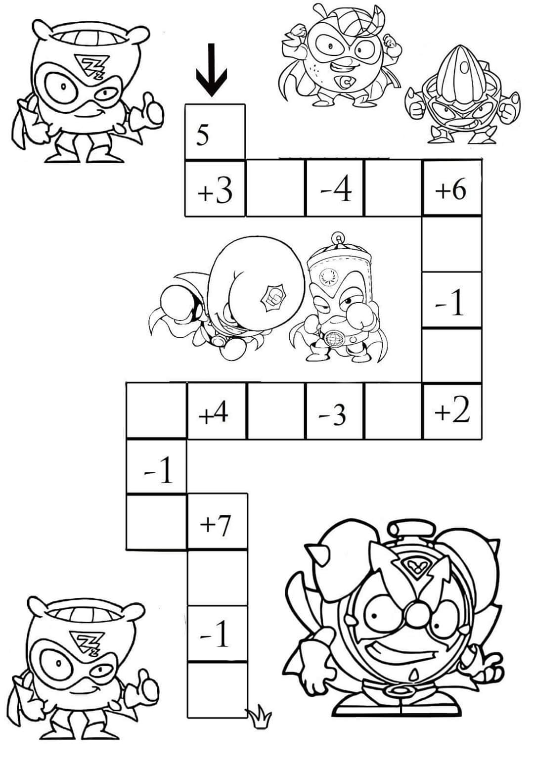

**7. "Alfabet"** - ćwiczenia grafomotoryczne. Dziecko na kartce w trzy linie zapisuje kaligraficznie alfabet według wzoru.

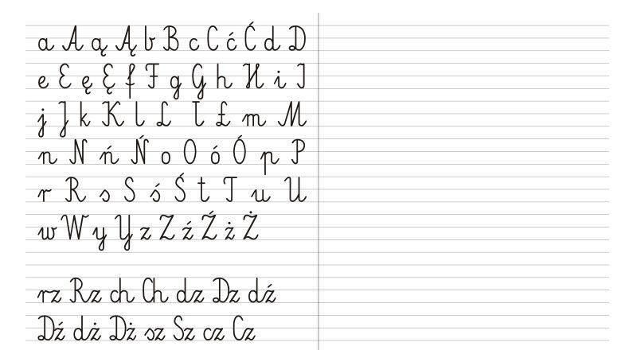

**8. "Nasze ulubione zabawy"** - zabawy muzyczne. Dziecko tańczy do znanych piosenek;

<https://youtu.be/9fgA6TJ5VHY>

<https://youtu.be/lFWysdCgVNg>

<https://youtu.be/aZxMiWyO3YA>